Уроки 38-40. Свобода в деятельности человека
Цели и задачи: объяснить понятия и термины: «свобода», «свобода выбора», «необходимость», «ответственность», «свободное общество», «деиндивидуализация», «предопределение»; ознакомить
с ролью свободы и необходимости в человеческой деятельности; развивать у учащихся умения осуществлять комплексный поиск, систематизацию социальной информации по теме, сравнивать, анализировать, делать выводы, рационально решать познавательные и проблемные задания; способствовать выработке гражданской позиции учащихся.
Тип урока: урок-проблема.
Ход урока
I. Организационный момент
(Учитель говорит строгим и громким голосом.)
Сели ровно, ноги поставили прямо, спину выпрямили, учебники все положили на правую сторону, ручку - на левую, дневник лежит под учебником, никто не поворачивается, все должны неотрывно
смотреть только на меня и т. д.
- Как вы думаете, какой основополагающий принцип и ценность человеческой жизни я сейчас своими действиями нарушила?
Издавна человек пытался приобрести свободу. Сладкий миг свободы нередко оценивался дороже жизни.. . На алтарь свободы были брошены бесчисленные жертвы. Поразмыслим: правда ли, что свобода во все времена воспринималась как святыня? Отчего сегодня большинство из нас верны
не себе, а политическому лидеру? Свободен ли человек? Что такое «свобода»? Об этом и пойдет речь на наших уроках.
Тема урока: «Свобода в деятельности человека». Мы рассмотрим следующие вопросы:
1. Почему невозможна абсолютная свобода?
2. Свобода как познанная необходимость.
3. Свобода и ответственность.
4. «Свобода от» или «свобода для».
5. Свободное общество.
II. Новый материал
Свобода - сложный феномен. Это не призыв, не благопожелание, не субъективная настроенность и далеко не всегда сознательный выбор. Для каждого человека свобода имеет свои оттенки.
Попробуем убедиться в этом: сыграем в игру «Ассоциация».
Итак, каждый должен высказать свои ассоциации, которые возникают у него при слове свобода.
Попробуем более детально разобраться с философской категорией «свобода». Работаем по группам.
Группа 1 работает с п. 1 «Почему невозможна абсолютная свобода» § 16.
Группа 2 работает с п. 2 «Свобода как познанная необходимость» § 16.
Группа 3 работает с п. 3 «Свобода и ответственность» § 16.
Группа 4 работает с п. 4 «"Свобода от" или "свобода для"» § 16.
Вопросы и задания к группе 1
1. Как вы думаете, был ли человек когда-либо на протяжении существования человечества абсолютно свободен?
2. Хотели ли вы быть абсолютно свободными людьми?
3. Разделитесь на две подгруппы: одна должна составить рассказ на тему: «Я живу в обществе абсолютной свободы». Вторая группа должна продумать вопросы, которые будут указывать на противоречивость наличия абсолютной свободы.
4. Определите причины невозможности существования абсолютной свободы.
5. Расшифруйте притчу о Буридановом осле. Как вы ее поняли?
6. Сформулируйте принцип ограничения свободы человека, в котором начало фразы звучит следующим образом: «Моя свобода заканчивается там, где...»
7. Согласны ли вы с данным принципом?
Вопросы и задания к группе 2
1. Как трактовали категорию свободы такие мыслители, как Г. Гегель, Б. Спиноза и др.?
2. Как вы поняли смысл этих высказываний?
3. Согласны ли вы с ними? Чего в данном определении, для вас, больше, свободы или необходимости? Свой выбор поясните.
4. Какова природа необходимости? Какие ответы на этот вопрос давали:
а) сторонники абсолютного предопределения;
б) религиозные деятели другого направления;
в) философы, отрицающие фатализм?
5. С кем из мыслителей вы согласны и почему?
Вопросы и задания к группе 3
1. Как соотносятся между собой два таких понятия как «свобода» и «ответственность»?
2. Не считаете ли вы, что в самой постановке вопроса уже содержится противоречие? Выскажите свое мнение и аргументируйте его.
3. Какие факторы могут склонить человека сделать свой выбор в понятиях: «Я могу...», «Я должен...» Приведите практические примеры.
4. Что такое «ответственность»? Представьте, что вы оказались участником спора между двумя молодыми людьми. Один утверждал: «Ответственность - это мера принуждения, внешнего воздействия». Второй говорил: «Ответственность - это сознательное чувство, готовность человека сознательно следовать нормам закона и морали». Чью сторону вы бы поддержали? Почему?
5. А каково ваше отношение к этим понятиям? Как поступаете вы в своей повседневной жизни? Почему?
Вопросы и задания к группе 4
1. «Нарисуйте» портрет свободного человека. Объясните выбор тех качеств, которыми вы наделили свободного человека.
2. Попробуйте продолжить фразу: «Я свободе, так как...»
3. Почему философы полагают, что, ставя вопрос «Свобода от», человек находится лишь на исходном пункте свободы?
4. Согласны ли вы с ними?
5. Почему они говорят о том, что следующим, более высоким этапом развития человеческой личности должна быть иная формула: «Свобода для»?
6. Как вы понимаете эту формулу?
7. При таком подходе речь идет о деиндивидуализации. А не противоречит ли это свободе? Не есть ли это ограничение свободы?
8. Все ли согласны с такой позицией?
9. Какова ваша точка зрения? Какая из этих позиций и почему вам представляется правильной?
(По ходу работы на доске и в тетрадях выстраивается схема-конспект.)
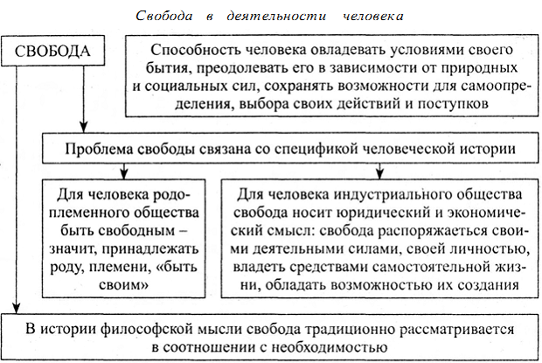
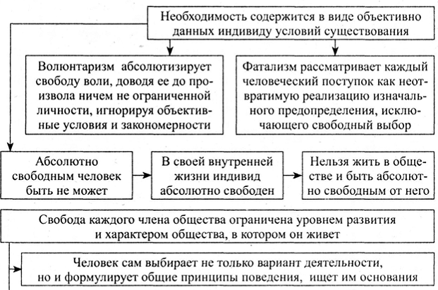
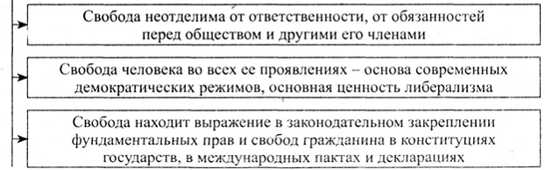
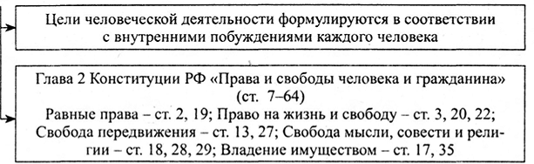
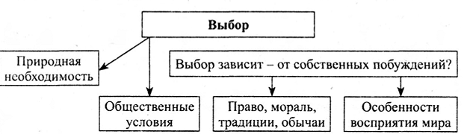
Свободное общество
А теперь попробуем составить проект «Свободное общество». Разбившись на группы, создайте свои проекты. При необходимости вы можете проконсультироваться в четвертом пункте параграфа.
После окончания работы представьте результаты наглядно в виде коллажа.
III. Итог урока
- К чему может привести неограниченная свобода выбора?
- Какова связь понятий «свобода» и «ответственность»?
- Как вы считаете, какова должна быть роль государства в поддержании прав и свобод личности в обществе?
- А как граждане могут гарантировать свободу друг другу?
Домашнее задание
Выучите § 16, выполните задания.

